DIY网站接入说明
一、 接入流程 2
二、 文件说明 2
三、 网站配置 2

- 接入流程
- 将压缩包中的文件解压到http服务器的访问目录下
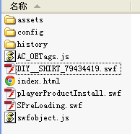
- config及aseets目录必须与DIY__SHIRT_79434419.swf文件处于同级目录
- index.html是入口文件，需要更改为服务器页面。直接更改后缀即可，如index.php,或者index.jsp

- 文件说明
- index.html 访问入口
- SPreLoading.swf加载动画
- DIY__SHIRT_79434419.swf主程序文件
- config/config.xml资源配置的XML文件
- assets 资源图片存放的目录，由config.xml配置路径，如
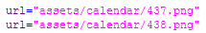
- 网站配置
1.在网站的根目录（必须是root目录）下，放入crossdomain.xml文件，否则资源文件可能无法访问

